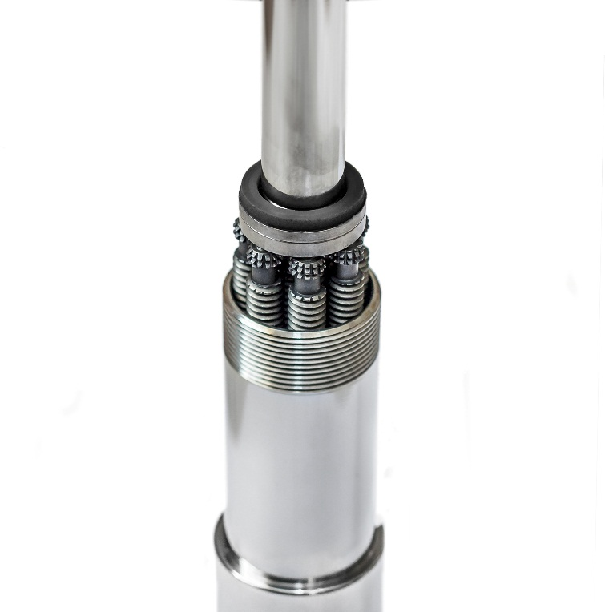**Pressemeldung Nr. 07**

**KW 42/2015**

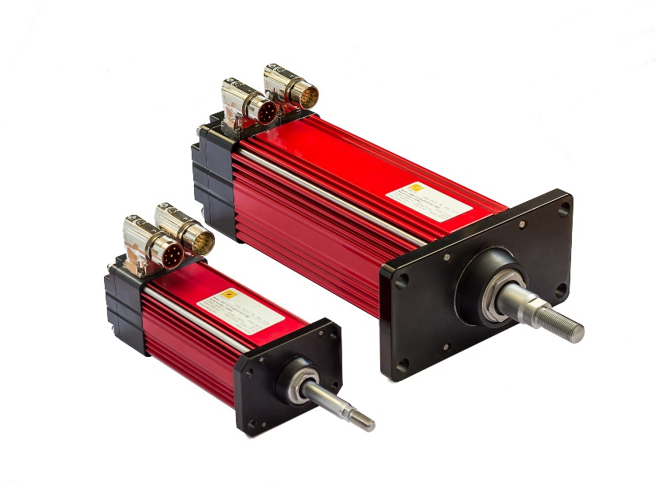

**MACCON GmbH stellt neue Planetenrollspindelaktuatoren vor**

**München, Oktober 2015** – MACCON GmbH stellt ihre neuen Planetenrollspindelaktuatoren mit integrierten Servomotoren vor.

Die MACCON GmbH, der kompetente Partner für mechatronische Lösungen, startet im Bereich der Planetenrollspindelaktuatoren die Zusammenarbeit mit dem Hersteller DIAKONT s.r.l. Die Planetenrollspindelaktuatoren der DA-Serie eignen sich für Anwendungen, welche hohe Kräfte (d.h. bis 41 kN), sowie exakte Stellgenauigkeit und Geschwindigkeiten bis 1 m/s erfordern. Die Aktuatoren nutzen die Technologie, die Fa. DIAKONT ursprünglich für die elektromechanische Ventilsteuerung bei Dampfturbinen in Kraftwerken entwickelt hat. Die Technolgie hat sich in den Kraftwerksprojekten bewährt und wird nun in Form vom kompakten Planetenrollspindelaktuatoren für Anwendungen in anderen Branchen angeboten.

Solche Anwendungen stammen typischerweise aus den Bereichen: Montage- und Schweißautomation, Werkzeugmaschinen und Pressen, Nahrungsmittel- und Verpackungsmaschinen, Robotik und Manipulatoren, sowie Testvorrichtungen und Simulatoren.

Die wichtigsten technischen Eigenschaften der Aktuatoren der DA-Serie sind:

* kürzere Bauform aufgrund des invertierten Planetenrollengewindetriebs
* längere Lebensdauer gegenüber Aktuatoren mit Kugelumlaufgewindetrieb
* weniger Abnutzung, höhere Kräfte, höhere Präzision und Widerstandfähigkeit gegen Shock, da ein Planetenrollengewindetrieb über mehr kumulative Kontaktfläche verfügt als ein Kugelumlaufgewindetrieb
* Kräfte bis 41kN bei den Standardprodukten und bis 170 kN kundenspezifisch.
* Stellgenauigkeit im Bereich von 10 – 25 µm
* Schmierstoffwechsel ohne Komplettausbau des Aktuators
* Integrierter Servomotor und Wegmesssystem
* Umkehrspiel 0,1mm

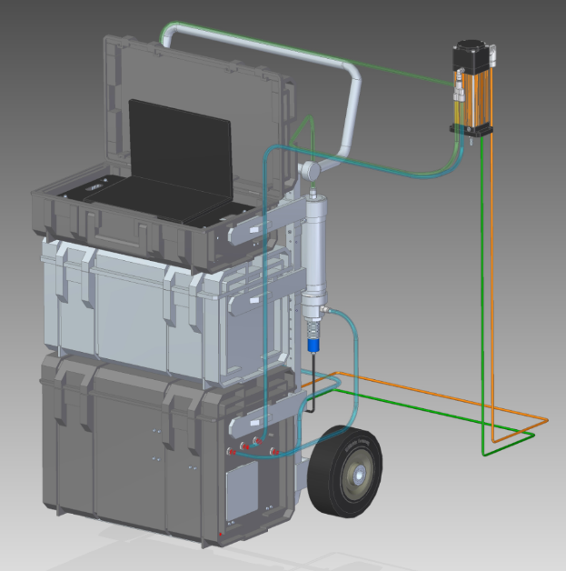Die Aktuatoren der DA-Serie verfügen auch über Schmierstoffanschlüsse (Patente dafür wurden schon beantragt), die den routinemäßigen Schmierstoffwechsel ermöglichen, ohne Ausbau oder Zerlegung des Aktuators. Die regelmäige Wartung des Aktuators reduziert Ausfallzeiten und steigert die Produktion. Ein mobiler Service-Wagen (Fig. 1) wird für diesen Zweck als Zubehör für die Aktuatoren angeboten. Das Anschlussschema wird ebenfalls in Fig. 1 abgebildet.

Fig. 1: Mobiler Service-Wagen und Anschlussschema Schmierstoffwechsel

Neben den neuen Aktuatoren der DA-Serie, bietet MACCON passende Servoregler sowie dazugehörige technische Dienstleistungen, beispielsweise für die Inbetriebnahme des Systems. Somit hat der Kunde einen Ansprechpartner für die komplette Antriebslösung.

Die aktuelle Presseinformation und das Pressebild der Firma MACCON GmbH finden Sie ebenfalls zum Download unter: [www.maccon.de](http://www.maccon.de/)

Wir freuen uns über eine entsprechende Veröffentlichung in einer Ihrer nächsten Ausgaben (Print/Online/Newsletter). Gerne stehen wir Ihnen für Rückfragen sowie für weitere Beiträge zur Verfügung.

Besuchen Sie MACCON GmbH auf den folgenden Messen:

PRODUCTRONICA in München vom 10 – 13 November, Halle A2, Stand 534 („Cluster Mechatronik“).

SPS in Nürnberg vom 24 – 26 November, Halle 3, Stand 381

**Presse Kontakt**

MACCON GmbH Technische Presseagentur

Paul Cullen Frau Suna Akman-Richter

Telefon: +49-89-651220-20 Telefon: +49-8104-6289040

Fax +49-89-655217 E-Mail: [suna@akmanrichter.de](mailto:suna@akmanrichter.de)

Email: Internet: [www.akmanrichter.com](http://www.akmanrichter.com)

***Über MACCON GmbH:***

*MACCON ist ein technisch führender Anbieter von anspruchsvollen elektrischen Antriebslösungen in der Leistungsklasse 1W bis über 100kW. Seit Firmengründung im Jahre 1982 sind wir international tätig. Unsere Standardprodukte wie Motoren, Controller und Sensoren decken die meisten antriebstechnischen Aufgaben ab. Wir ergänzen dieses umfassende Angebot an Standardprodukten mit eigenen Entwicklungen, gestützt durch CAE-Software-Tools. Damit können wir kundenspezifische Antriebsprodukte entwickeln und fertigen. Wir arbeiten eng mit unseren Kunden auf „Engineer to Engineer“-Ebene, um die technisch und wirtschaftlich beste Lösung für jede neue Antriebsaufgabe zu realisieren.*